

Rapport d'activités - 1ère édition du Salon International du Bio, SIBIO22

Date: 25-26 novembre 2022
Lieu: Village Brebo à Amado LAGUNA

Thème: Produits Bio, symbole d'une consommation authentique et naturelle

Introduction:

La première édition du Salon International du Bio, SIBIO22, s'est tenue avec succès les 25 et 26 novembre 2022 au village Brebo à Amado LAGUNA. Organisé sous le thème "Produits Bio, symbole d'une consommation authentique et naturelle", cet événement a rassemblé un large public dont la chefferie villageoise et a été marqué par une participation active de divers acteurs du secteur.

Partenaires:

Placé sous le parrainage du Député-Maire de la commune de Bingerville l’honorable ISSOUF Doumbia ; Le Ministère du Tourisme a apporté un soutien institutionnel crucial pour la réalisation de cet événement, démontrant ainsi son engagement envers le développement du secteur bio.
La collaboration avec l’entreprise de sécurité BERET-CI et la SIDAF-CI (Société Internationale pour le Développement Agricole et Forestier de Côte d'Ivoire) a également été essentielle pour la promotion des pratiques agricoles durables et la sensibilisation à l'importance des produits bio.
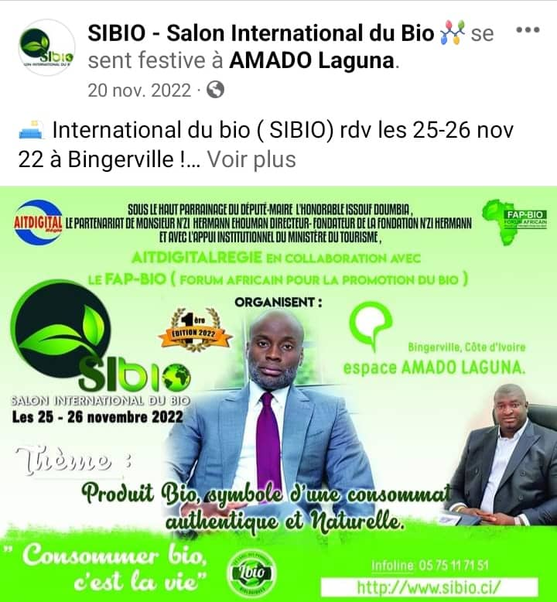


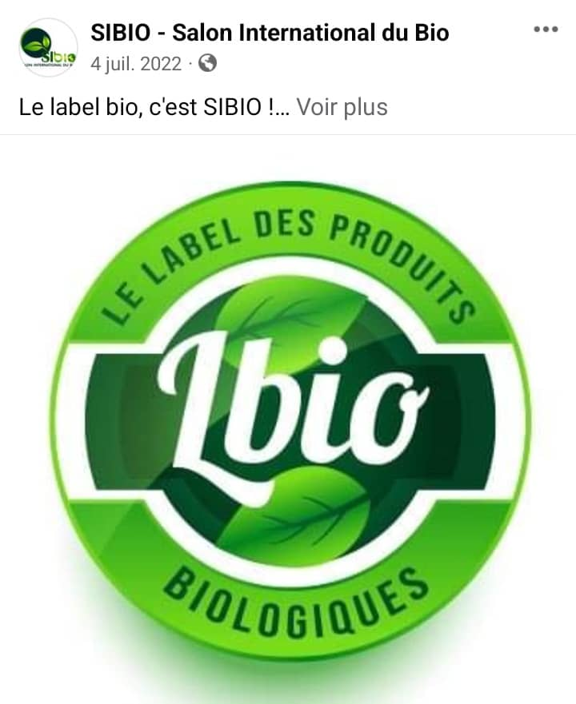




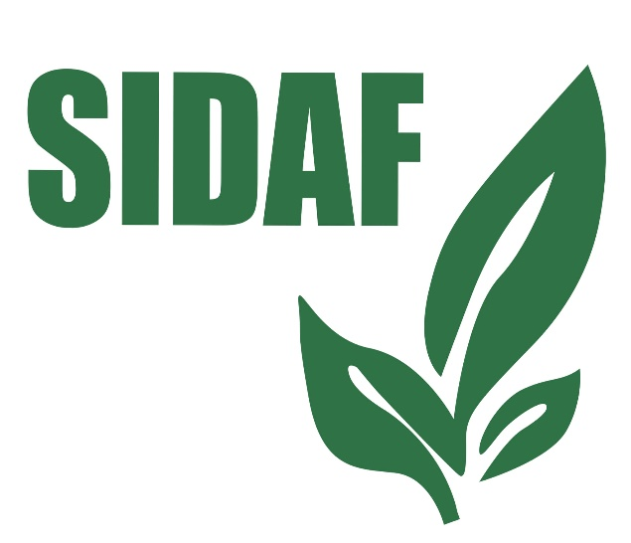
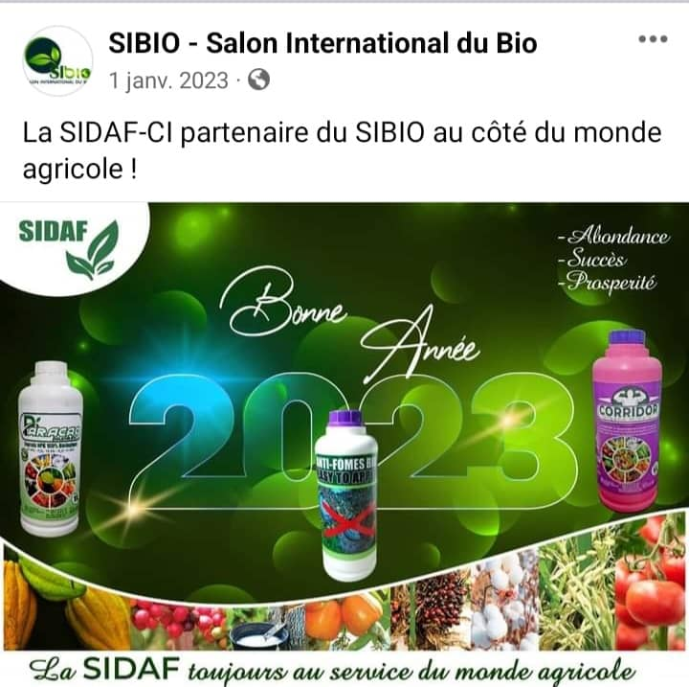

Activités:

Le SIBIO22 a proposé un programme riche en activités variées, comprenant des conférences, des ateliers pratiques, des démonstrations de produits, ainsi qu'un espace dédié aux échanges commerciaux.

- Conférences: Des experts nationaux et internationaux ont partagé leurs connaissances et leurs expériences sur les avantages des produits bio, les pratiques agricoles durables et les enjeux environnementaux liés à l'agriculture conventionnelle.
- Ateliers pratiques: Les visiteurs ont eu l'opportunité de participer à des ateliers pratiques, où ils ont pu apprendre les techniques de culture biologique, la fabrication de produits naturels et la cuisine bio.

- Démonstrations de produits: Les exposants ont présenté une large gamme de produits bio, allant des fruits et légumes biologiques aux cosmétiques naturels en passant par les produits d'entretien écologiques, permettant aux participants de découvrir la diversité et la qualité des produits disponibles sur le marché.

- Espace d'échanges commerciaux: Les rencontres entre producteurs, distributeurs, et consommateurs ont favorisé les échanges commerciaux et le développement de partenariats, contribuant ainsi à la promotion et à la diffusion des produits bio.

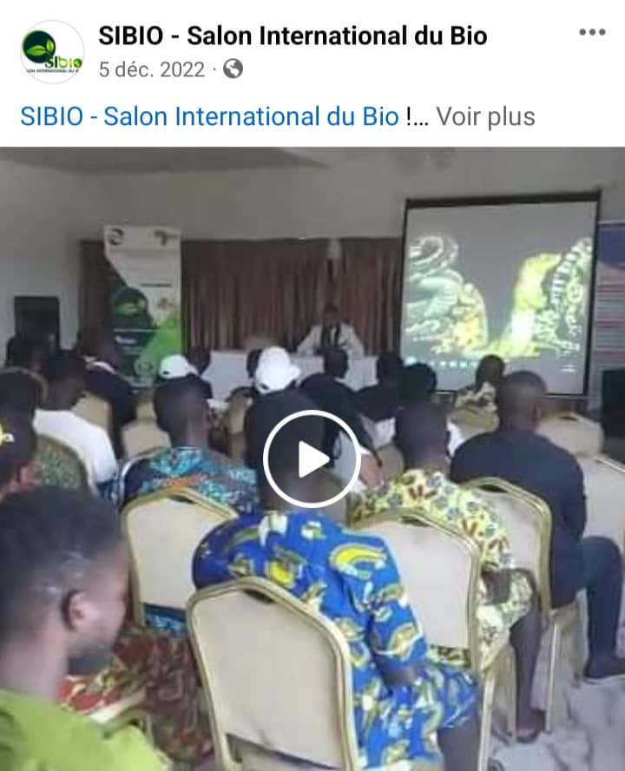
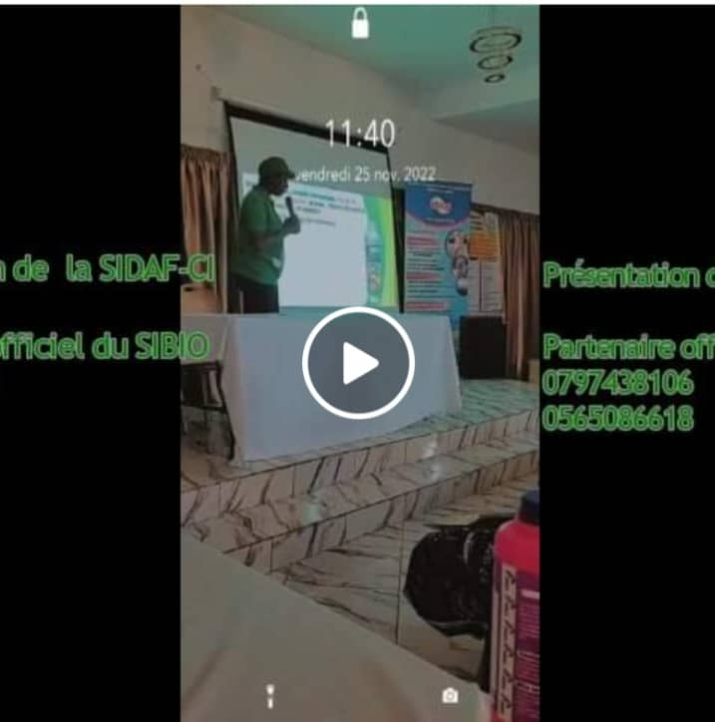

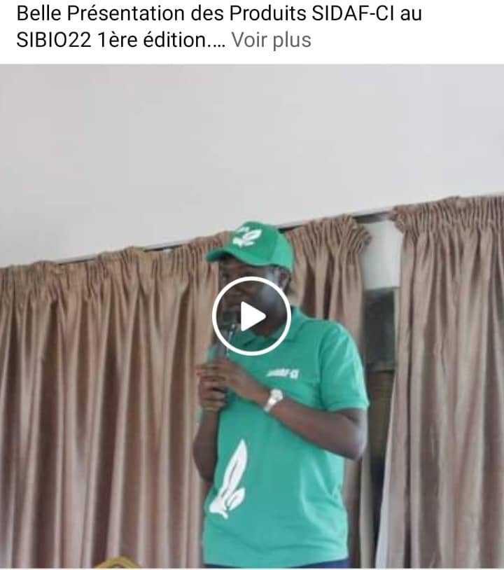
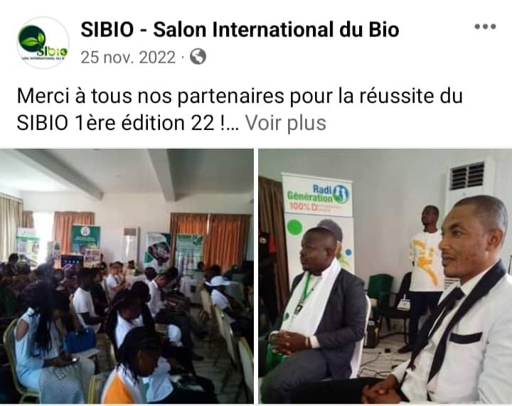

Conclusion:

La première édition du Salon International du Bio, SIBIO22, a été un véritable succès, réunissant avec succès les acteurs clés du secteur bio autour d'un thème central : la promotion d'une consommation authentique et naturelle.
Grâce à l'engagement de nos partenaires et à la participation active du public, cet événement a constitué une plateforme importante pour la sensibilisation, l'éducation et la promotion des produits bio en Côte d'Ivoire et au-delà. Nous sommes impatients de poursuivre cette initiative dans les années à venir, en continuant à promouvoir les valeurs et les avantages des produits bio pour la santé des consommateurs et la préservation de l'environnement

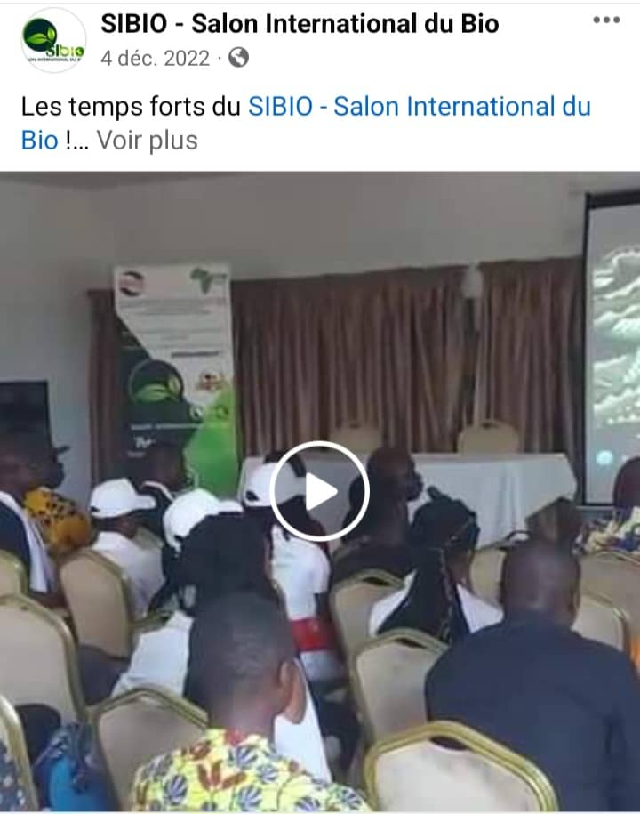
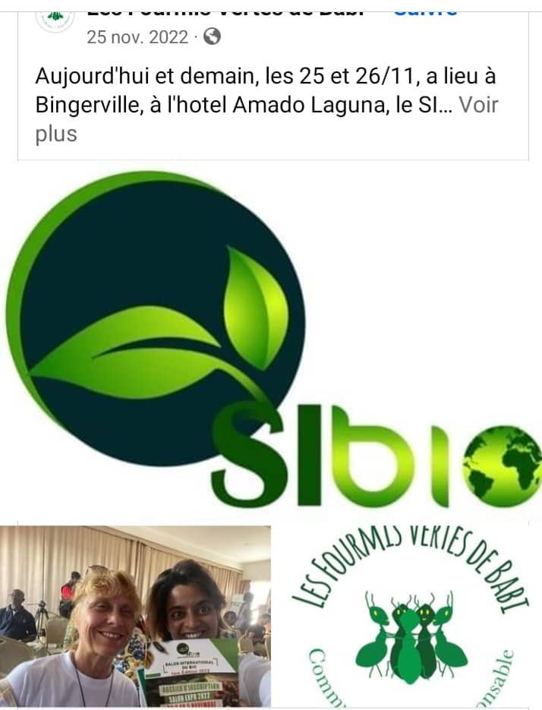


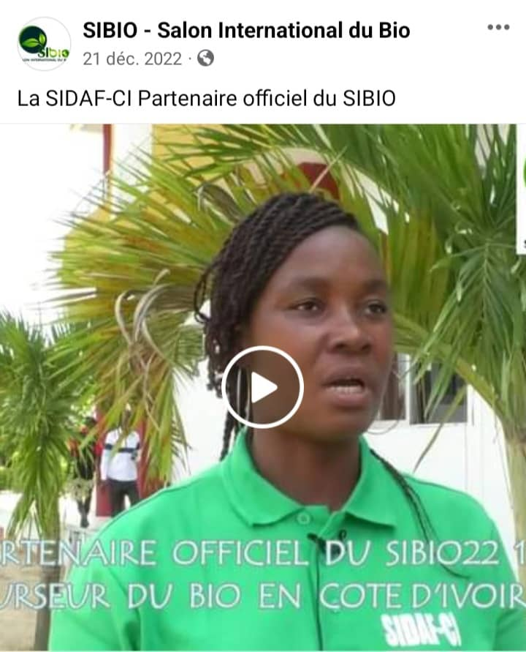

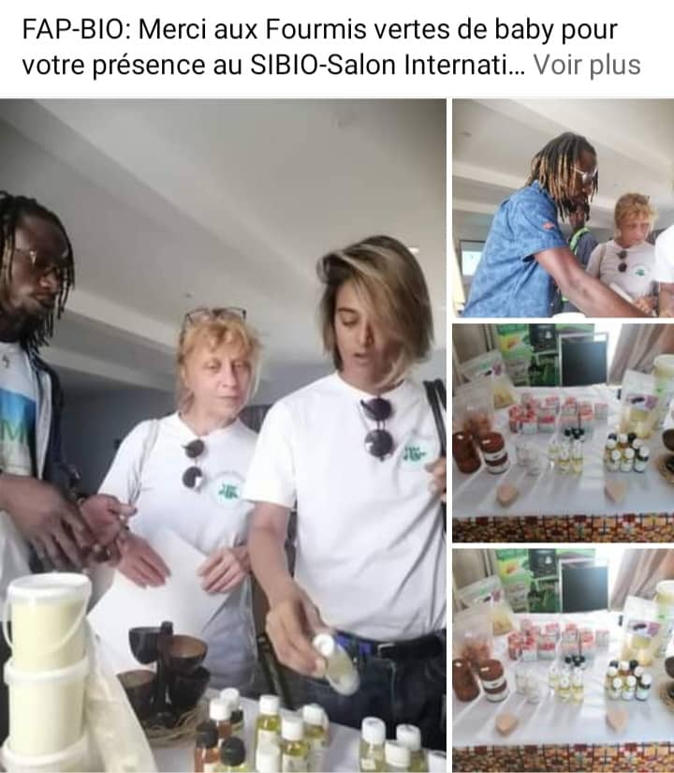
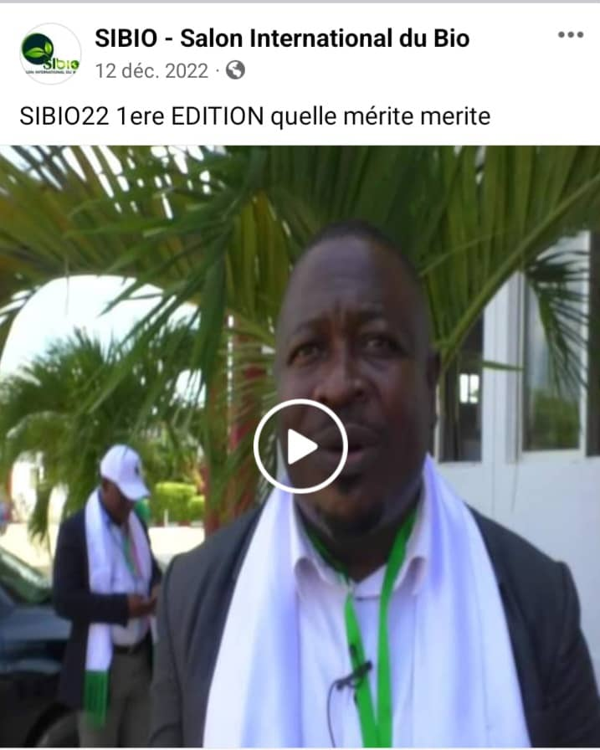

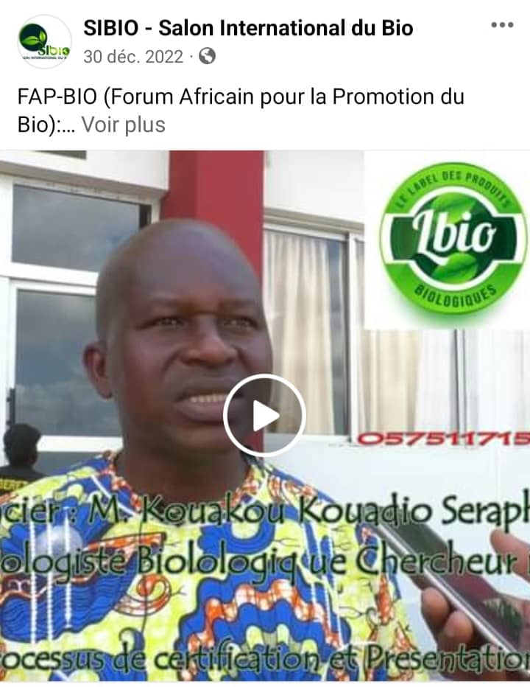
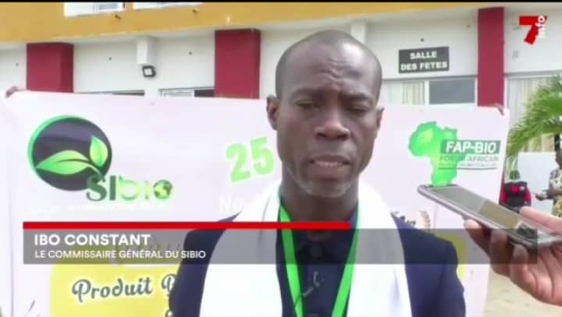

https://fb.watch/riDeTZ9JMl/

